2024년 3차 시니어 컨설턴트를 다음과 같이 선발 하오니 희망하시는 분께서는 기한 내 신청하시기 바랍니다.

■ 처우 및 수행업무
• 고용기간 : 1년 기본 + 1년 추가 가능
• 수행업무 : 기존과 동일직무 수행 원칙
• 총 보수 : 3,600만원/년
(기준연봉+상여금+초과근무수당+급식/교통비
포함)
• 복지사항 : 기존과 동일
- 단, 연금저축/상조회비/상호부조/대부/학자금
지원 제외

■ 지원자격
• 2024년 8월 1일자, 9월 1일자, 10월 1일자
정년퇴직 예정자 중 아래 하나를 충족하는 경우
① 최근 3년간 年평균 7 마일리지 이상
(21~23년도 평가&기타 마일리지 합계 21마일
이상)
② KT 직무전문가 수행자 (최근 10년內)
③ KT 명장 선발자
④ 산업안전보건법상 안전/보건 관리자로서의
자격을 갖춘자
※ 최적화 대상 업무수행자는 업무 유관 그룹사로
전적전출 근무원칙

■ 지원/접수
• 접수기간 : 2024.06.17(월) ~ 06.21(금)까지
＊최종 선발결과는 2024.07.15(월) 예정
• 제출서류 : 지원서 (전사공지 참조)
• 신청방법 : KATE 조사원 통해 신청
- PC → Kate > Worklink 또는 조사원 클릭 > 조사답변하기 > 조사명 : 2024년 3차 시니어 컨설턴트 지원

6월 10일(월) 오후 2시 국회 의원회관 제1 소회의실 에서 'ESG 노동이슈 정립을 위한 22대 국회 정책과제 모색'이라는 주제로 토론회가 개최 됐다.

ESG(환경·사회·지배구조) 경영 등 비재무 요소가 기업 가치 및 지속가능성 평가에서 국제 표준으로 자리 잡고 있는 가운데 열린 이날 포럼에서 조준호 ESG코리아 이사장은 "에너지전환과 산업전환 시대 에 노동자는 '정의로운 전환' 을 요구하며 환경 문제와 사회문제를 주도하는 주역으로서 나아가야 한다"고 강조했다.

2024년도 3차 시니어 컨설턴트
(Senior Consultant) 선발 안내
[제15 – 56호]
2024년 6월 11일 (화)

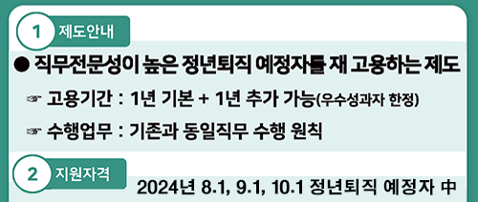
ESG 노동이슈 정립을 위한 토론회 개최
‘노동조합과 노동이 ESG 주도해야’

